**Сколько я помню себя, сколько буду я жив,**

**Четверть столетья и заново - четверть столетья, -**

**Встав на рассвете и руку к груди приложив:**

**"Доброе утро!" - ко всем обращаюсь на свете.**

**Доброе утро вам всем - и зимой и весной...**

**Для кого-то из нас #доброеутро наступает в обед. А для наших гостей, которым мы всегда рады, как и для тружеников @sgempoligon05 новый рабочий день начался с неожиданных позитивных событий.**

**С дружественным визитом нашу организацию посетили люди самой гуманной и уважаемой профессии в мире: Почетный работник образования РФ, отличник образования РД, учитель обществознания МБОУ "СОШ 8" (https://vk.com/club217335148) @kizilyurt_go Абакарова Наталья Ильинична и директор Культурно-досугового центра села Стальское @kizilyrtraion Джалалова Рагимат Юсуповна.**

**Визит столь заслуженных жителей Кизилюрта🚩и Кизилюртовского района стал для депутата Гаджи Биярсланова полной неожиданностью, как и подарки, преподнесенные ему в дар в Год 100-летия Народного поэта Дагестана**

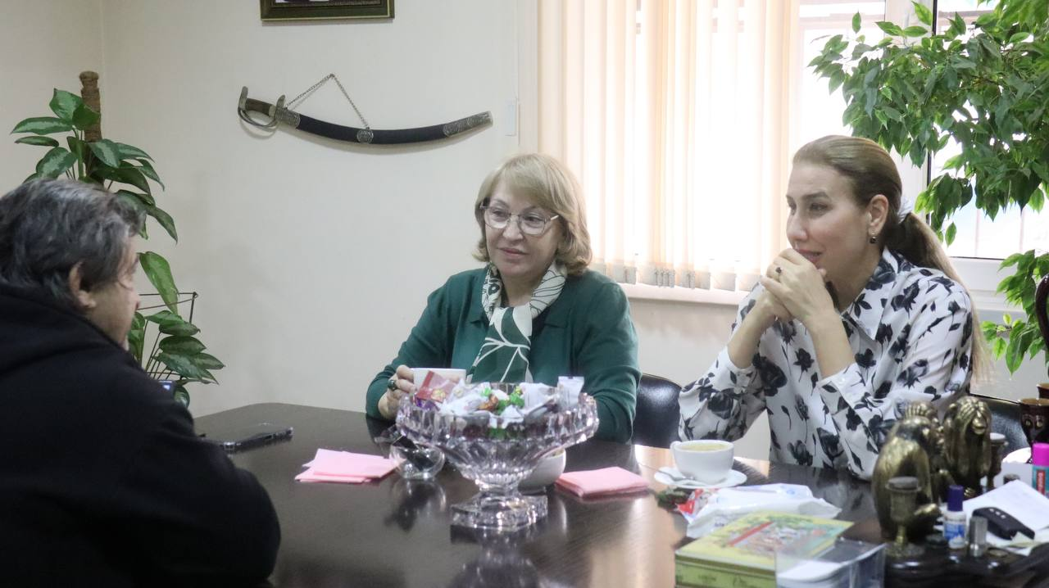

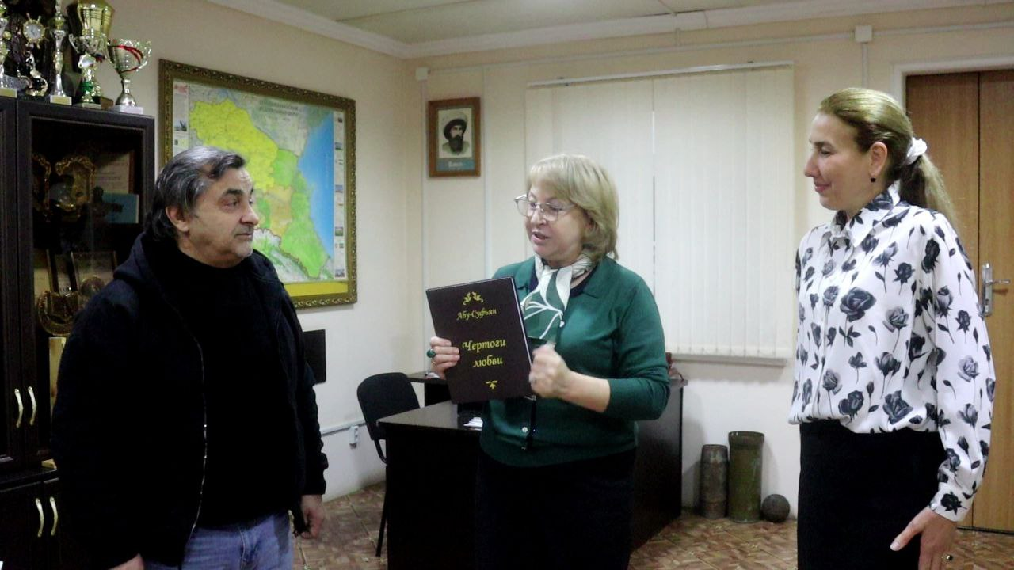

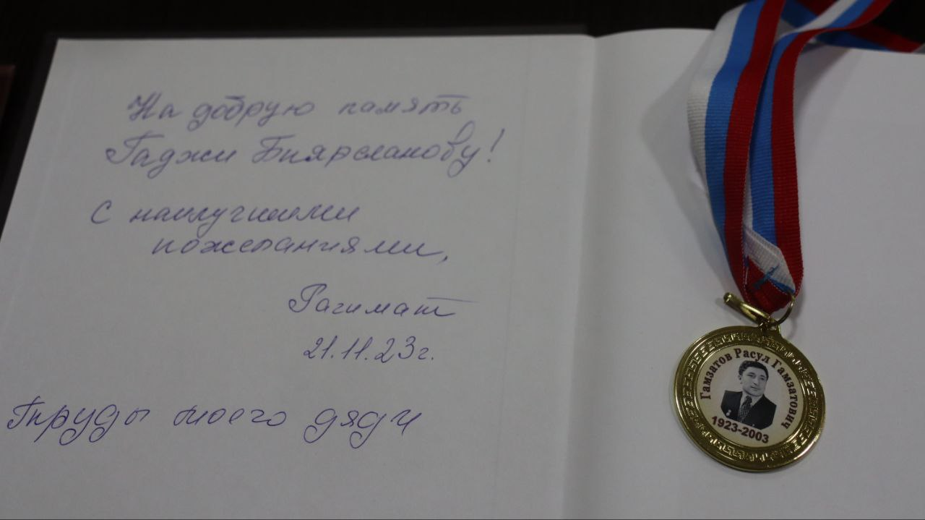

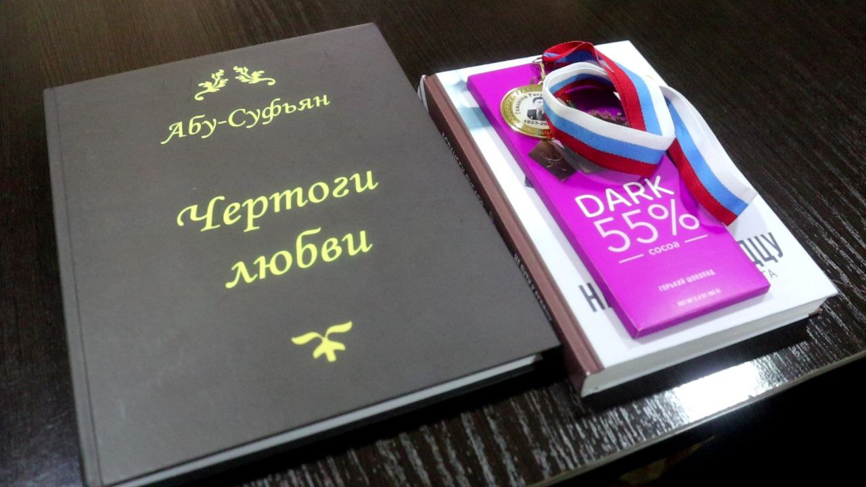

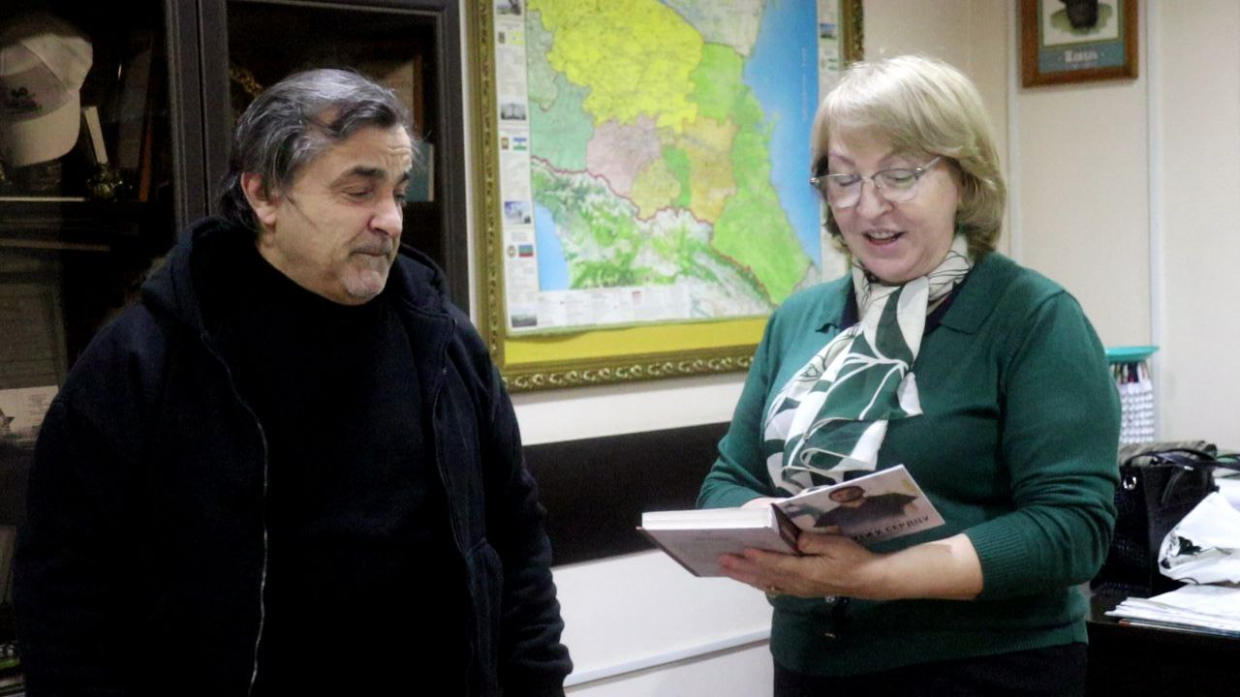

**Перечислять заслуги и профессиональные достижения опытного педагога со стажем Натальи Абакаровой можно бесконечно долго: ее новаторские и творческие способности оценены по достоинству и отмечены на самом высоком уровне в стране и республике. Сегодня педагог одной из городских школ входит в топ-100 лучших учителей Дагестана, чей профессиональный опыт обобщен еще в 2016 году.**

**Ежегодно учащиеся Человека благородного труда Натальи Ильиничны становятся победителями и призерами многочисленных региональных предметных олимпиад и конкурсов, ее научные труды и педагогические разработки используются в качестве портфолио в школах и вузах России. Гаджи Бадрутдинович всегда с особым уважением относится к людям труда, и еще почтеннее к специалистам творческих профессий, от знаний и умения которых зависит будущее молодого поколения.**

**В очередной раз парламентарий выразил большую признательность всем педагогам города и района за профессионализм, поблагодарил гостей за внимание и добавил, что его личное участие в общественной жизни каждого образовательного учреждения @kuzilyurt_go и продолжится.**

**Абу-Суфьян: “Мне вдохновение дает и Москва, и Дагестан, и вся наша земля, Вселенная“**

**🫥Стоит добавить, что Рагимат Джалалова является племянницей дагестанского поэта и философа, члена Союза писателей России Абу-Суфьяна. Он родился в 1940 году, работал на гидроэлектростанции, окончил инженерно-строительный факультет ДГУ, защитил докторскую диссертацию в Москве и стал профессором кафедры строительных конструкций и гидротехнических сооружений.**

**Поэзией ученый-технарь увлекся лишь на пятом десятке своего жизненного пути. Его философские стихи и поэмы широко распространены на Родине. Книги Абу-Суфьяна пользуются популярностью не только в Дагестане: они шагнули далеко за пределы Кавказа и России, переведены на многие языки мира, изданы в Англии, Германии, Индии, Китае, Португалии, Турции, Франции и Японии.**